Zvonkohra z.s. SEN SEN Teplice
ZACVIČME SI S JOLANKOU
CVIČENÍ A POHYB U ŽIDLE S HUDBOU PRO ZRALÉ ŽENY
Toužíme po lepší náladě?
Zacvičme a také si zatančeme u židle.
Zažijeme instantní radost. Známe přísloví "Tančete, jako kdyby vás nikdo neviděl"
Zkusíme se jím řídit a zažijeme rychlý pocit úlevy i radosti.
Cvičením a tancem proti smutku – pojď s námi do toho
Pravidelně 1x týdně v úterý od 13,30 na Gymnáziu Teplice, Alejní ul.
Tak přijď, první schůzka je v úterý 14. 9. 2021 od 13,30 a jedeme dál, pravidelně.
Jsme tady a máme radost, cvičení nás baví, je to skvělá energie. Jsme pěkná, přátelská parta, nechybí úsměv a legrácky, rozzářené oči.
Cvičit , setkávat se spolu a s Jolankou se stává samozřejmou součástí našeho života.
Mgr. Jolana Mrzenová, Gymnázium Teplice

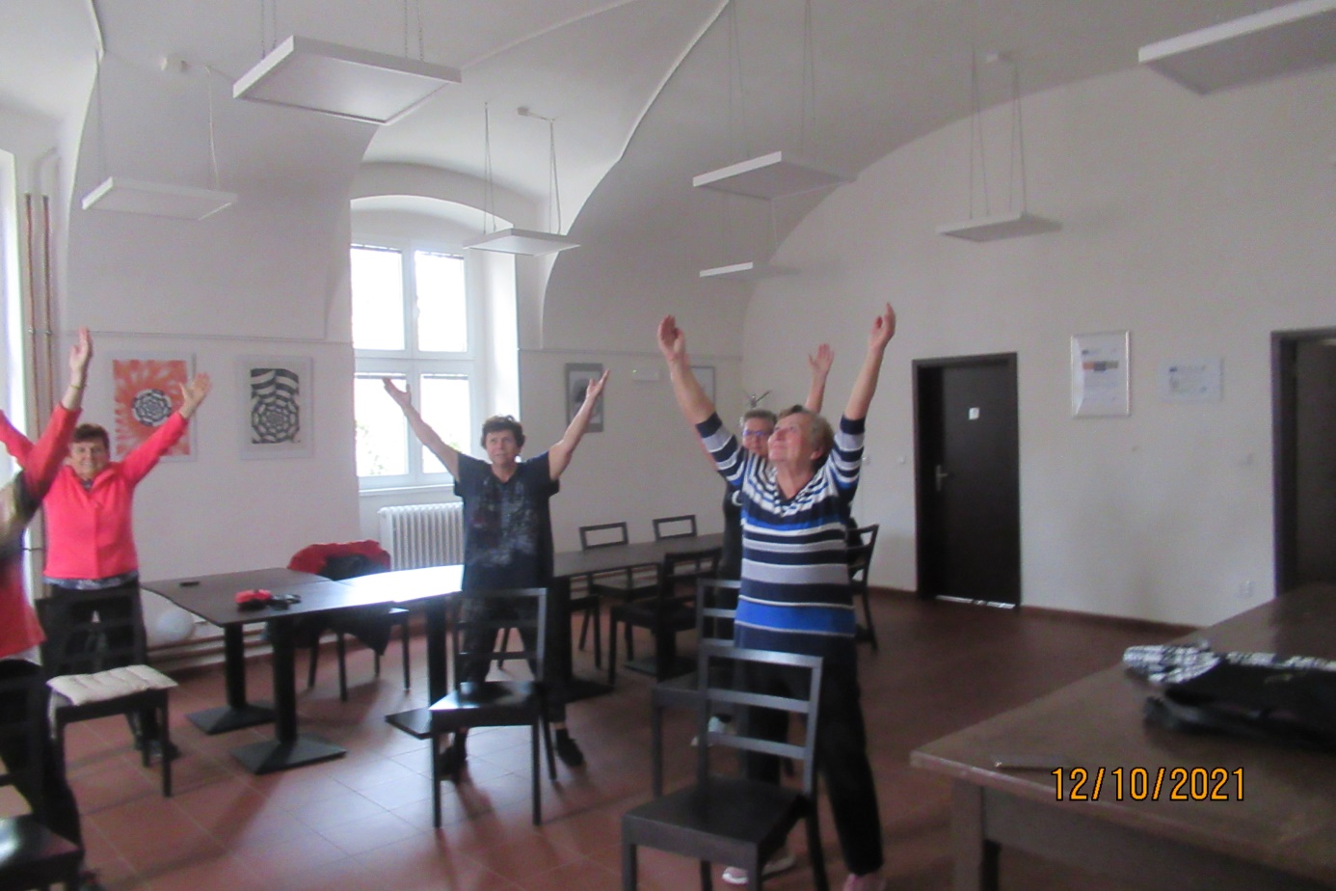

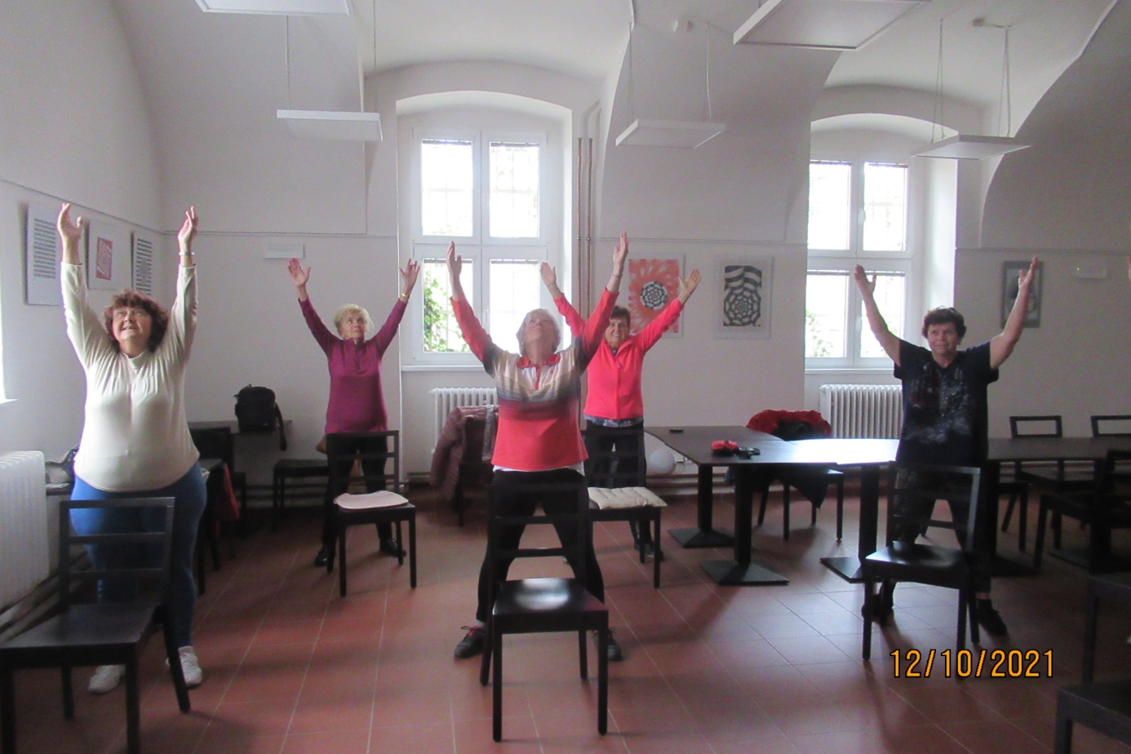

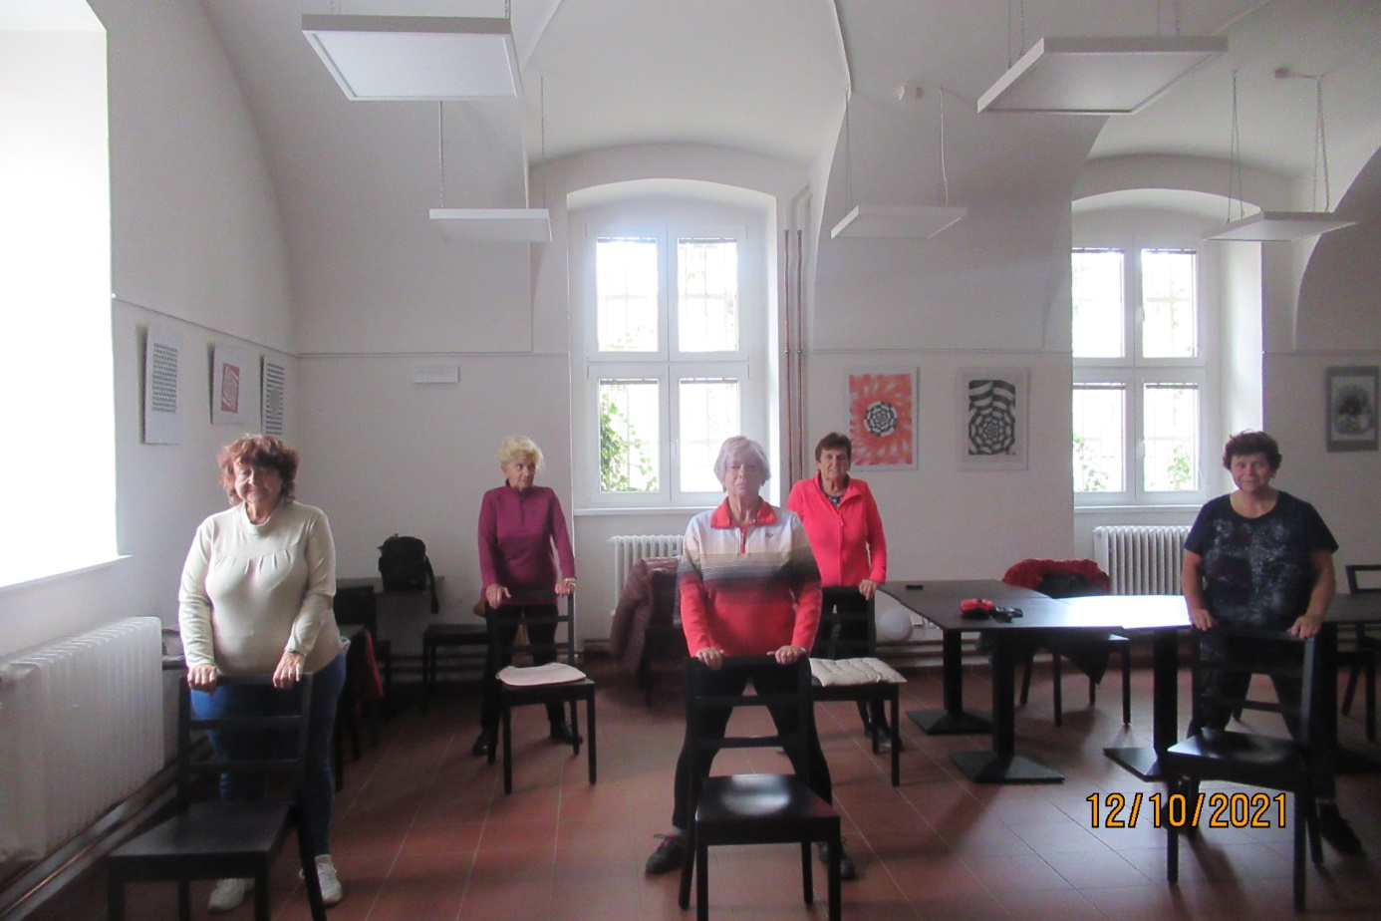

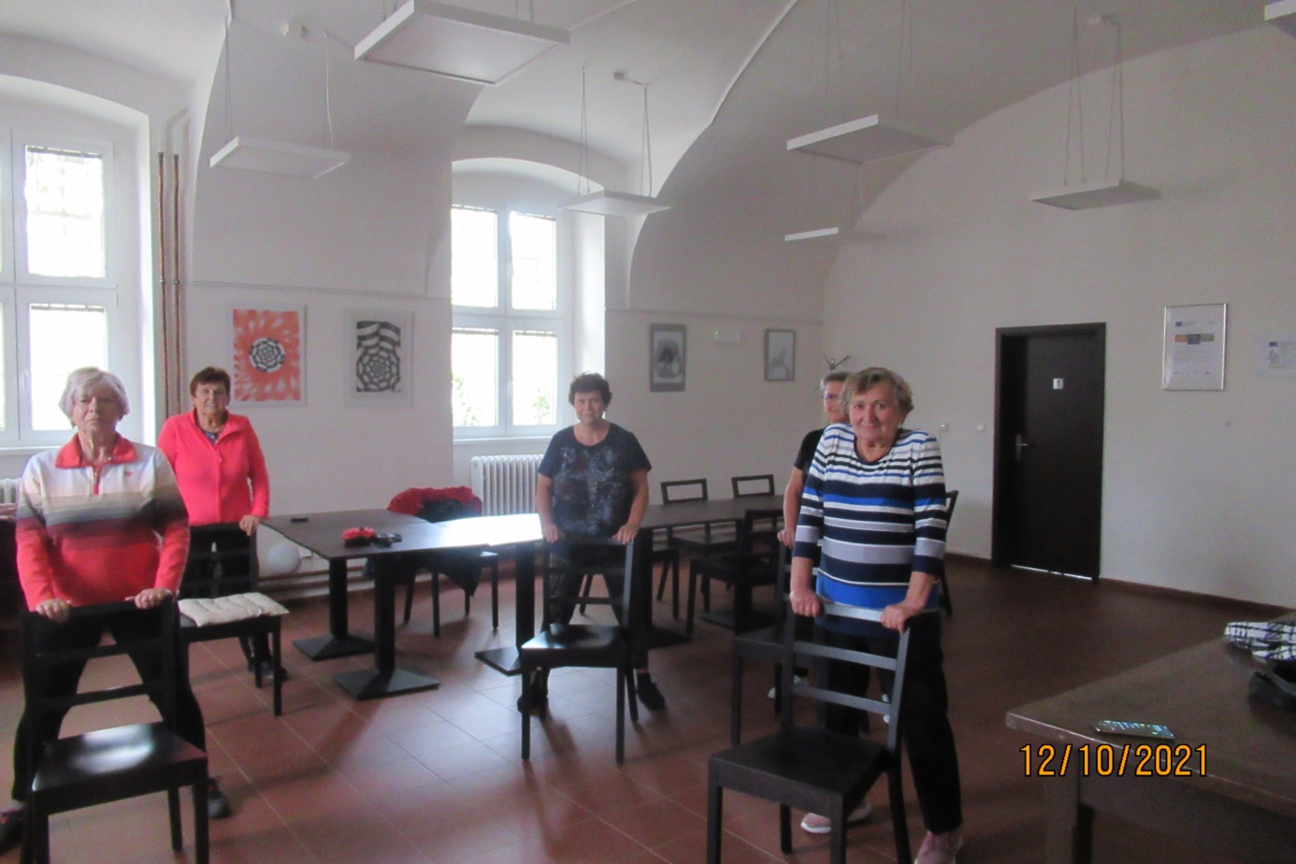

Děkuji všem ženám, které chodí společně cvičit. Děkuji Jolance Mrzenové za skvělou pozitivní energii, kterou nás naplňuje. Děkuji vedení Gymnázia Teplice za několikaleté přátelství, za spolupráci, vstřícnost a velkorysou podporu našich seniorských aktivit.

Helena Voctářová, Zvonkohra z.s. SEN SEN Teplice, LIDÉ SPOLU A SOBĚ

